**BÀI 6: ỨNG DỤNG CÔNG NGHỆ NUÔI CẤY MÔ TẾ BÀO TRONG NHÂN GIỐNG CÂY TRỒNG NÔNG, LÂM NGHIỆP.**

**I - KHÁI NIỆM VỀ PHƯƠNG PHÁP NUÔI CẤY MÔ TẾ BÀO**

- Nuôi cấy mô tế bào là phương pháp tách rời tế bào, mô nuôi cấy trong môi trường thích hợp và vô trùng để chúng tiếp tục phân bào, biệt hóa thành mô, cơ quan để phát triển thành cây mới.

- Môi trường dinh dưỡng:

+ Nguyên tố đa lượng: N, S, Ca, K, P

+ Nguyên tố vi lượng: Fe, B, Mo, I, Cu

+ Đường: Glucozơ, Saccarozơ

+ Chất điều hòa sinh trưởng: Auxin, Cytokinin

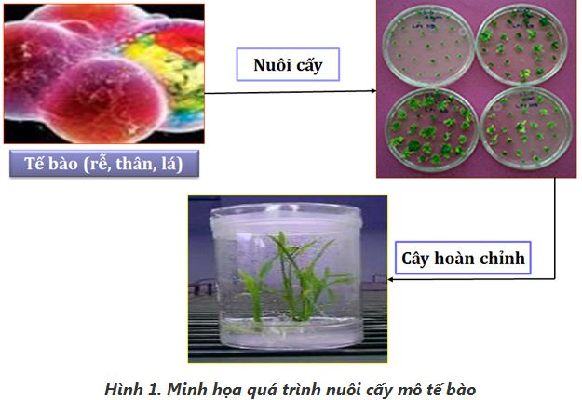

### II - CƠ SỞ KHOA HỌC CỦA PHƯƠNG PHÁP NUÔI CẤY MÔ TẾ BÀO

**1. Tính toàn năng của tế bào**

- Tế bào chứa hệ gen qui định loài đó, mang toàn bộ lượng thông tin của loài

- Tế bào có thể sinh sản vô tính khi nuôi cấy trong môi trường thích hợp để tạo thành cây hoàn chỉnh

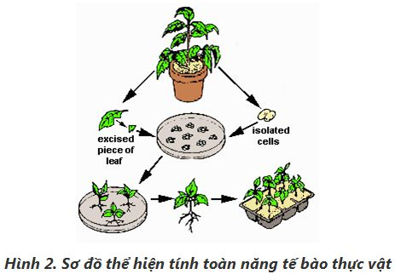

**2. Khả năng phân hóa và phản phân hóa**

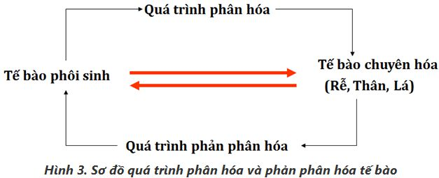

- Phân hóa tế bào: là quá trình từ tế bào phôi sinh biến đổi thành tế bào chuyên hóa đảm bảo các chức năng khác nhau

- Phản phân hóa tế bào: Là quá trình chuyển tế bào chuyên hóa về tế bào phôi sinh trong điều kiện thích hợp và tiếp tục phân chia mạnh mẽ

### III - QUY TRÌNH CÔNG NGHỆ NHÂN GIỐNG BẰNG NUÔI CÂY MÔ TẾ BÀO

**1. Quy trình**

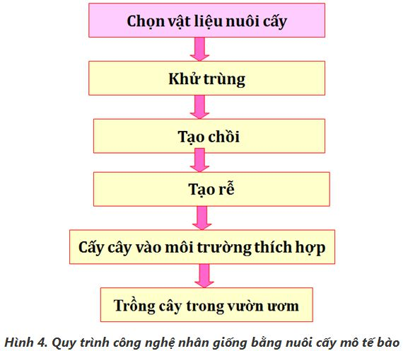

- Bước 1: Chọn vật liệu nuôi cấy

Chọn mẫu tốt, không bị nhiễm bệnh

Cách làm:

Chọn cây mẹ khỏe, sạch bệnh

Chọn mô phân sinh đỉnh chồi, đỉnh rễ, bộ phận non

- Bước 2: Khử trùng

Mẫu và dụng cụ được tẩy rửa, khử trùng

Cắt đỉnh sinh trưởng thành phần tử nhỏ, tẩy rửa, khử trùng ở buồng vô trùng

- Bước 3: Tạo chồi

Môi trường dinh dưỡng:

Nguyên tố đa lượng: N, S, Ca, K, P

Nguyên tố vi lượng: Fe, B, Mo, I, Cu

Đường: Glucozơ, Saccarozơ

Chất điều hòa sinh trưởng: Auxin, Cytokinin

Để phát triển thân cành cho chồi trong môi trường dinh dưỡng có bổ sung Cytokinin hoạt hóa tạo chồi

- Bước 4: Tạo rễ

Khi chồi đạt tiêu chuẩn về chiều cao, số lá thì chuyển sang môi trường tạo rễ, bổ sung chất kích thích auxin, IBA…

- Bước 5: Cấy cây vào môi trường thích ứng

Chuyển cây sang môi trường thích ứng gần giống với môi trường tự nhiên về: nhiệt độ, độ ẩm, ánh sáng…

- Bước 6: Trồng cây trong vườn ươm

Khi cây đủ chiều cao, thân lá thì chuyển cây ra vườn ươm

**2. Ý nghĩa**

- Nhân với số lượng lớn, trên quy mô công nghệ

- Sản phẩm sạch bệnh và đồng nhất về di truyền

- Hệ số nhân giống cao